扶輪青少年交換學生月報告書

月份:2017/11
學生姓名:周澤為
接待國家:巴西
接待地區:D4780
接待社:URUGUAIANA SANTANA VELHA.
住址:Santana 3105,CEP:97.501-644,Uruguaiana,RS,Brasil.

- 參加當月扶輪例會情形:
這個月的扶輪例會在慶祝我們扶輪社扶輪青年團的55歲生日，當天就是聽他們報告跟享用扶輪晚餐，報告內容我聽不太懂，但是扶輪晚餐的烤肉很好吃就是了，當天還有加拿大的特派員來參訪，會議的內容不並不長，大約20分鐘就結束了，在過程中我跟BELEN(跟我住同個城市的墨西哥交換生)被邀請上台用葡文與英文自我介紹，大家說我葡文進步非常快，跟上次只會講名字的我差很多，除此之外這次扶輪例會大家吃吃飯拍拍照就回家了。

- 當月參加活動:
這個月也不例外我一樣去了Livramento但這次不是單純找外公，這次是因為我們地區的法國男生生日，他邀請我們去參加生日派對，但說起來也不算什麼派對，就是去吃吃烤肉幫他唱唱歌而已，到了隔天我轟媽跟我說我們去玩懸崖垂吊，我當下說好也非常期待明天的活動，到了隔天早上，我們7點丟起床準備要出門了，抵達進行活動的地方之後，我看了別人完之後我完全不敢玩，那真的太高了……我完全不行，我便在旁邊看大家進行活動，但不是只有我不敢玩啦，還是有人不敢玩跟我一起在旁邊看，上午的活動結束後，轟媽又提議了帶我們去看電影，但其實我並不是很想看，因為配音跟字幕都是葡萄牙文所以我怕我有看沒有懂，但是我還是答應了，畢竟是個新的體驗，因為在我的城市沒有購物中心跟電影院哈哈哈，在去看電影之前，轟媽帶我去我的表弟家，但是我覺得有點無聊，因為我什麼都沒做，結束後我們終於去了電影院，但是已經晚上11點多了，我非常想睡覺，進去影廳之後跟我想的一樣，我完全看不懂，我看了前10分鐘，想說先休息個5分鐘再看，結果我在醒來的時候就已經結束了，當然睡的不只我一個，台灣的女生跟墨西哥的女生也睡著了，只有我媽看完整場哈哈哈，最後我們就回家了，結束了這一天。

- 當月生活印象及感想:
這個月我最有印象的事就是籃球比賽，這個月我們城市有辦比賽，各個學校都會參加，當時我們在打小組賽的最後一場，這場比賽非常重要，如果輸了，就輸了全部，在第一節準備要結束的時候，比數是10:12，我們隊是10分，我切入要到了一個犯規試著把筆誤追平，兩罰都中，我成功追平了比數，到了第二節換上我們的替補隊，便開始失分，到了第三節總共失了
18分，在最後一節的時候我們先發隊上來追分，剩下最後40秒的時候我們追平了，之後我同學持球被包夾，我一看到有空檔，我就往裡面跑，他把球丟到空中，我跳起來空中接力把球放了進去絕殺了比賽，我的隊友欣喜若狂
全部衝上來抱我，全場都在歡呼，我們也就這樣贏了小組賽，這個回憶我應該永遠都不會忘記，我自己也沒想過我絕殺了比賽，太刺激了。

除此之外這個月我同學也邀請我去他家烤肉跟吃PIZZA，雖然不是第一次了但也還是滿開心的拉，在我這個地方，大家平常都閒閒沒事做，有事沒事就會找大家來吃烤肉或是PIZZA，一個月3到4次非常普通。

- 建議及感想:
這個月在學校方面非常非常無聊，大家都在考試，老師都把我叫去圖書館，去圖書館我更是沒有事情做，每天在學校都無所事事，沒有課就只能一直看手機，哪裡都去不了，但是想到下個月就放暑假了就覺得很開心，除此之外就沒什麼建議了，我在這邊過得非常快樂，我的家庭對我非常非常好，無可挑剔。

- 當月與接待社顧問會面次數及日期:0次 Date://

- 會面溝通話題:
這個月我都沒看到顧問，零用錢也是經過別的社友轉交給我的，但是目前也沒有什麼問題，不用特別跟顧問討論。

- 語言學習課程情形:每周5次/1小時
葡萄牙文課的部分，這個月轟媽帶我去超市上葡萄牙文課，帶我去超市認識蔬菜水果，還有其他日常用品，我喜歡到戶外活動大於在家裡讀書，對我來說，我覺得像到超市的上課的時候，我更容易記起來那像物品的單字，除此之外就沒什麼變動了。

- 語言學習成效及感想:
這個月也比上個月又在進步一些，雖然不多，但是至少有慢慢進步，像現在同學找我玩遊戲，我可以使用葡萄牙文跟他們進行溝統，這部分是沒問題的，自己出去外面吃飯買東西，這也沒問題，現在對我來說比較困難的地方是老師上課我聽不太懂，還有如果有人問我比較不貼近生活的問題，這部分我還回答不出來，但日常生活中的對談，我已經可以適應，西班牙文也在慢慢的進步當中，但我主要還是學習葡萄牙文，西班牙文是當我沒事可以做的時候我會請轟媽教我西班牙文，我覺得不難，但是同時學習兩種有點相近的語言，有時候會搞混，但相信之後我會克服困難的，這並不阻礙我學習。

照片一 : 扶輪社例會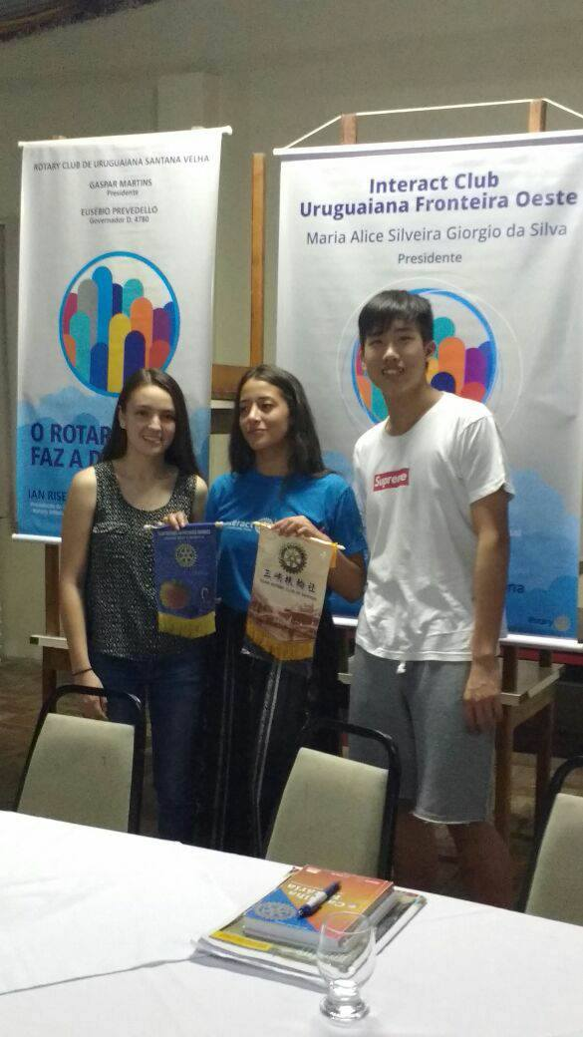

(照片敘述一 :這張照片是在我們這個月扶輪例會，扶輪青年團55歲生日的照片，我跟BELEN一起贈送社旗給他們)。

照片二：校外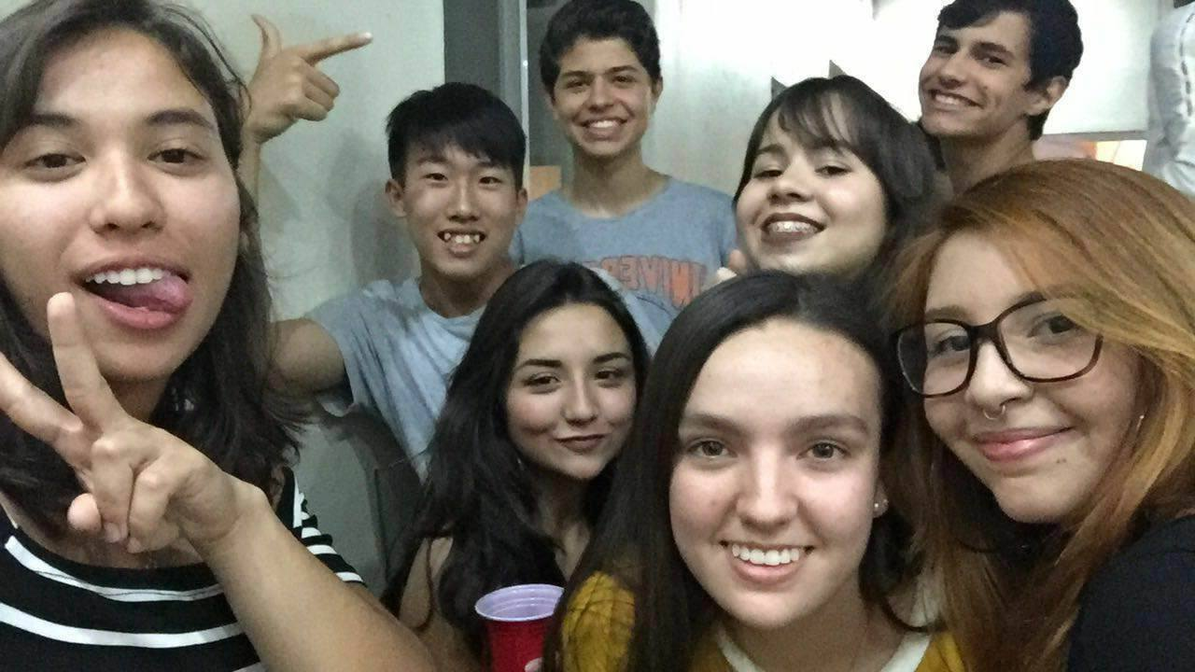

(照片敘述二 : 這張照片是在我同學邀請我去他家烤肉跟PIZZA的時候拍的，我們玩得非常開心，大家都在唱歌和跳舞。 )。

